|  |  |  |  |
| --- | --- | --- | --- |
|  |  |  | |
| Haute Ecole Francisco Ferrer |  | | Haute Ecole libre de Bruxelles  Ilya Prigogine |
| **Laboratoire d’Électronique numérique**  **Titulaire : Greta Van Vinckenroy**  **Manipulation n°11**  **Titre : Réalisation d’une unité centrale de microordinateur** | | | |
| Groupe : A  Groupe : Christian. K, Dan. SM, Daniel. B, Freedy. L, Gregoire. D, Jean-Malo. P, Jeremy. V, Ronik. TT, Silvain. LP, Martin. S  Clock : Jeremy. V  ALU : Gregoire. D, Ronik. TT, Daniel. B  CU : Jean-Malo. P, Freedy. L, Christian. K  I/O : Dan. SM, Silvain. LP, Martin. S | | Date manipulation : 28/03/2023, 18/04/2023, 25/04/2023 et /04/2023  Rapport remis le : /04/2023 | |
| *Commentaires :*  *Note : /20* | | | |
| Catégorie technique  Section Electronique – Finalité Electronique Appliquée  Bloc1 (1EA)  Année académique 2022 – 2023 | | | |

1. Introduction :

Dans ce rapport de laboratoire, nous allons examiner en détail le fonctionnement de base d’un microordinateur à 2bits.

L'ordinateur 2 bits est basé sur l’architecture d’un système de traitement de données à deux bits Von Neumann, qui utilise des portes logiques simples pour effectuer des opérations arithmétiques et logiques. Bien qu'il ne soit pas très puissant en comparaison avec les ordinateurs modernes et qu’il ne fonctionne qu’à une très basse fréquence, cet ordinateur est un outil pour comprendre les concepts de base de l'électronique numérique.

Tout d’abord nous allons présenter les différentes parties de ce microordinateur, notamment le bloc clock (horloge de l’ordinateur), le bloc I/O (Input et Output), le bloc CU (Contrôle Unit) et l’ALU (Aritmethic Logic Unit). Nous expliquerons comment chaque composant fonctionne et comment ils communiquent entre eux pour effectuer des opérations simples telles que l'addition, la fonction NOT, la fonction OR et la fonction AND.

2. Schéma bloc général :

3a. Bloc CU :

* Justification du choix des composants
* Schéma électronique
* Description du fonctionnement
* Montage et Tests

3b. Bloc IO :

* Justification du choix des composants

1. Le 74LS126

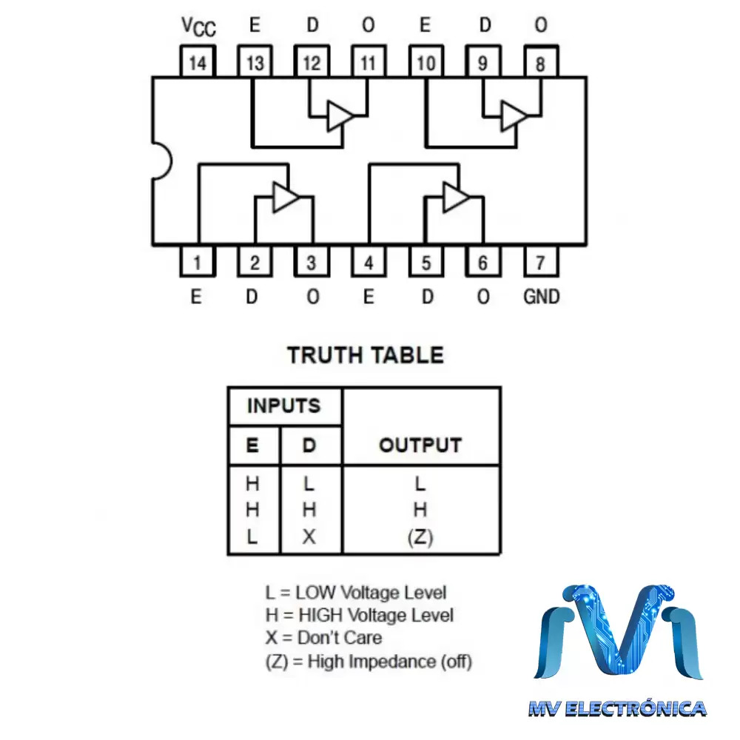

Datasheet du 74LS126



Table de vérité du 74LS126

Premièrement, nous avons utilisé le 74LS126 en tant que Quad bus buffer gates (quadruple tampon à trois états). Le 74LS126 est donc un buffer que l’on utilise pour avoir une isolation électrique entre l’entrée et la sortie de notre circuit. Grace à ce circuit intégré nous pouvons donc choisir quand nous voulons transférer une entrée vers la sortie.

1. Le 74LS74

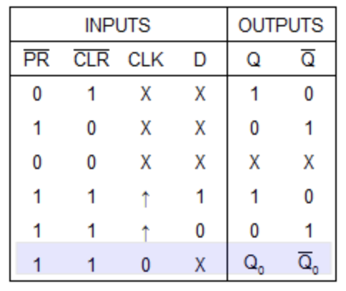

Table de vérité du 74LS74

Datasheet du 74LS74

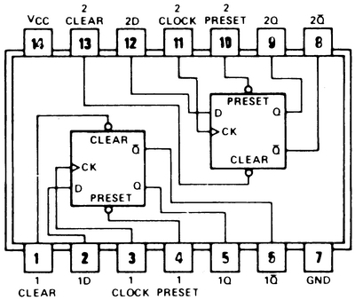

1. Les résistances

Comme nous utilisons des LED’s rouges nous pouvons facilement calculer les résistances nécessaires :

RLED = = = 35Ω => pour avoir une LED qui brille un peu moins nous avons

opté pour une résistance de 220Ω.

1. LED’s

Pour la visualisation des signaux d’entrées nous utiliserons de LED rouges connectés aux entrées des 74LS126.

* Schéma électronique

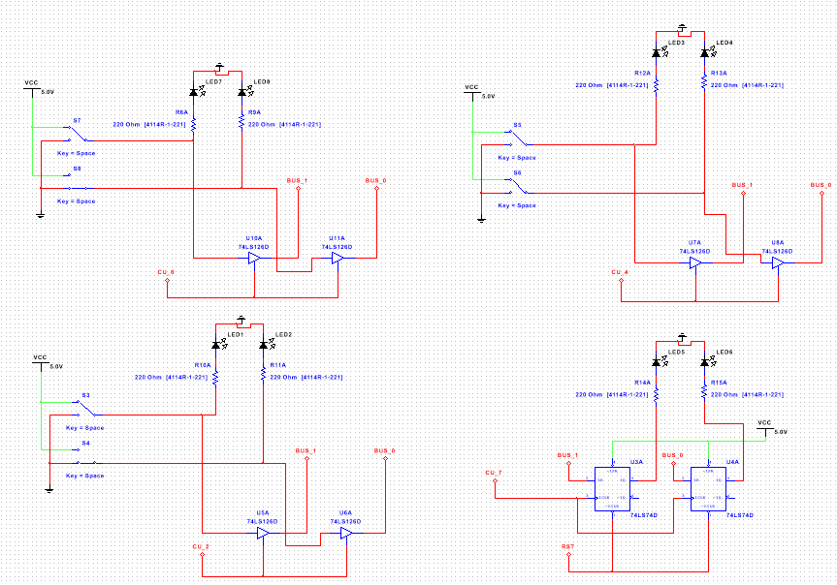

Donnée n°1 (Nombre 1)

Donnée n°2 (Nombre 2)

Donnée n°3 (oppération)

OUTPUT

* Description du fonctionnement

Le fonctionnement du bloc I/O est assez simple.

Pour les INPUTS :

Grâce au boutons doubles états aux entrées nous avons l’opportunité de commuter entre Vcc (1) et GND (0) ce qui va définir l’état des différentes entrées. Ces états sont affichés sur les LED’s pour savoir à tous moments les états des différentes entrées du circuit. Ces états sont ensuite transférés vers les entrées des 74LS126 qui eux sont contrôlés par CU_0 (pour la donnée n°1), CU_2 (pour la donnée n°2) et CU_4 (pour la donnée n°3). C’est ces signaux la qui définirons le moments auxquels les bits d’entrée devrons être transférés vers le BUS.

Pour l’OUTPUT :

L’OUTPUT est composé de deux bascules D qui sont synchronisées par leurs broche CLK (signal CU_7). Au moment du flanc montant d’horloge, la bascule « prend une photo instantanée » de la valeur de l’entrée D, mémorise cette valeur, et affiche la valeur mémorisée sur la sortie Q et son inverse sur la sortie . Par ce biais nous pouvons envoyé les données venants du bus et donc choisir le moment auquel ces données seront envoyées vers les LED’s de sortie.

Cette bascule dispose aussi d’une broche qui force la sortie Q à 0 et reset donc la bascule D. Cette dernière est contrôlé par le signal RST venant du block Clock.



Table de vérité du 74LS74

* Montage et Tests

Montage complet du block I/O sur breadboard :

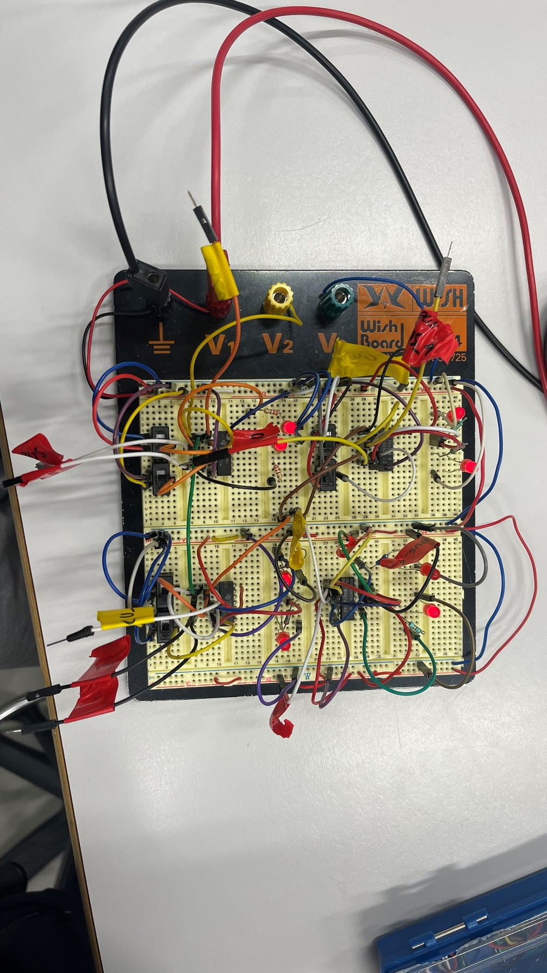

Représentation sur des LED’s d’une des entrées :

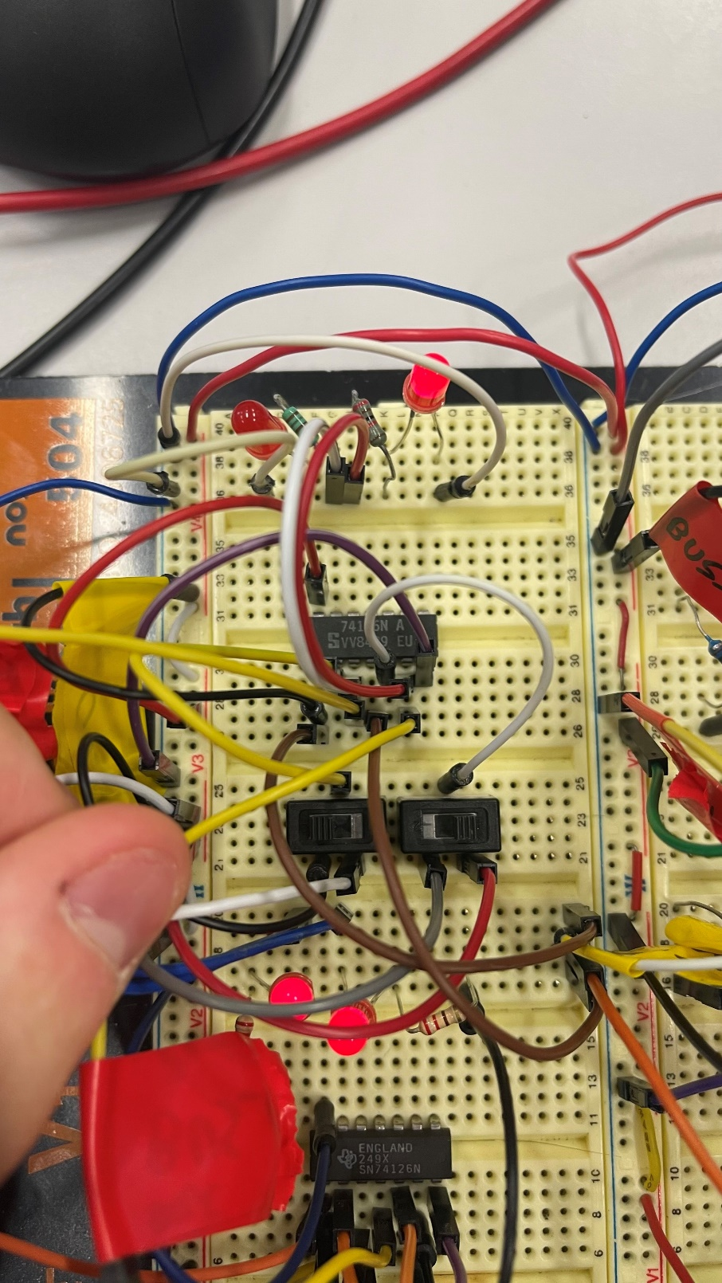

Représentation sur des LED’s de la sortie :

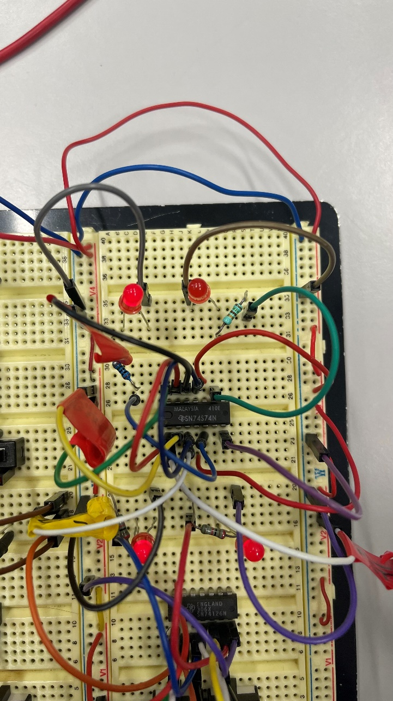

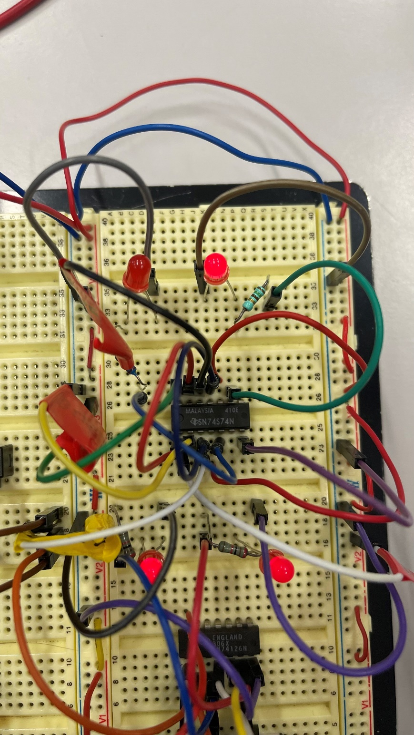

3c. Bloc ALU :

* Justification du choix des composants
* Schéma électronique
* Description du fonctionnement
* Montage et Tests

3d. Bloc OSC :

* Justification du choix des composants
* Schéma électronique
* Description du fonctionnement
* Montage et Tests

3e. Assemblage :

* Simulation d’ensemble
* Assemblage des blocs et tests